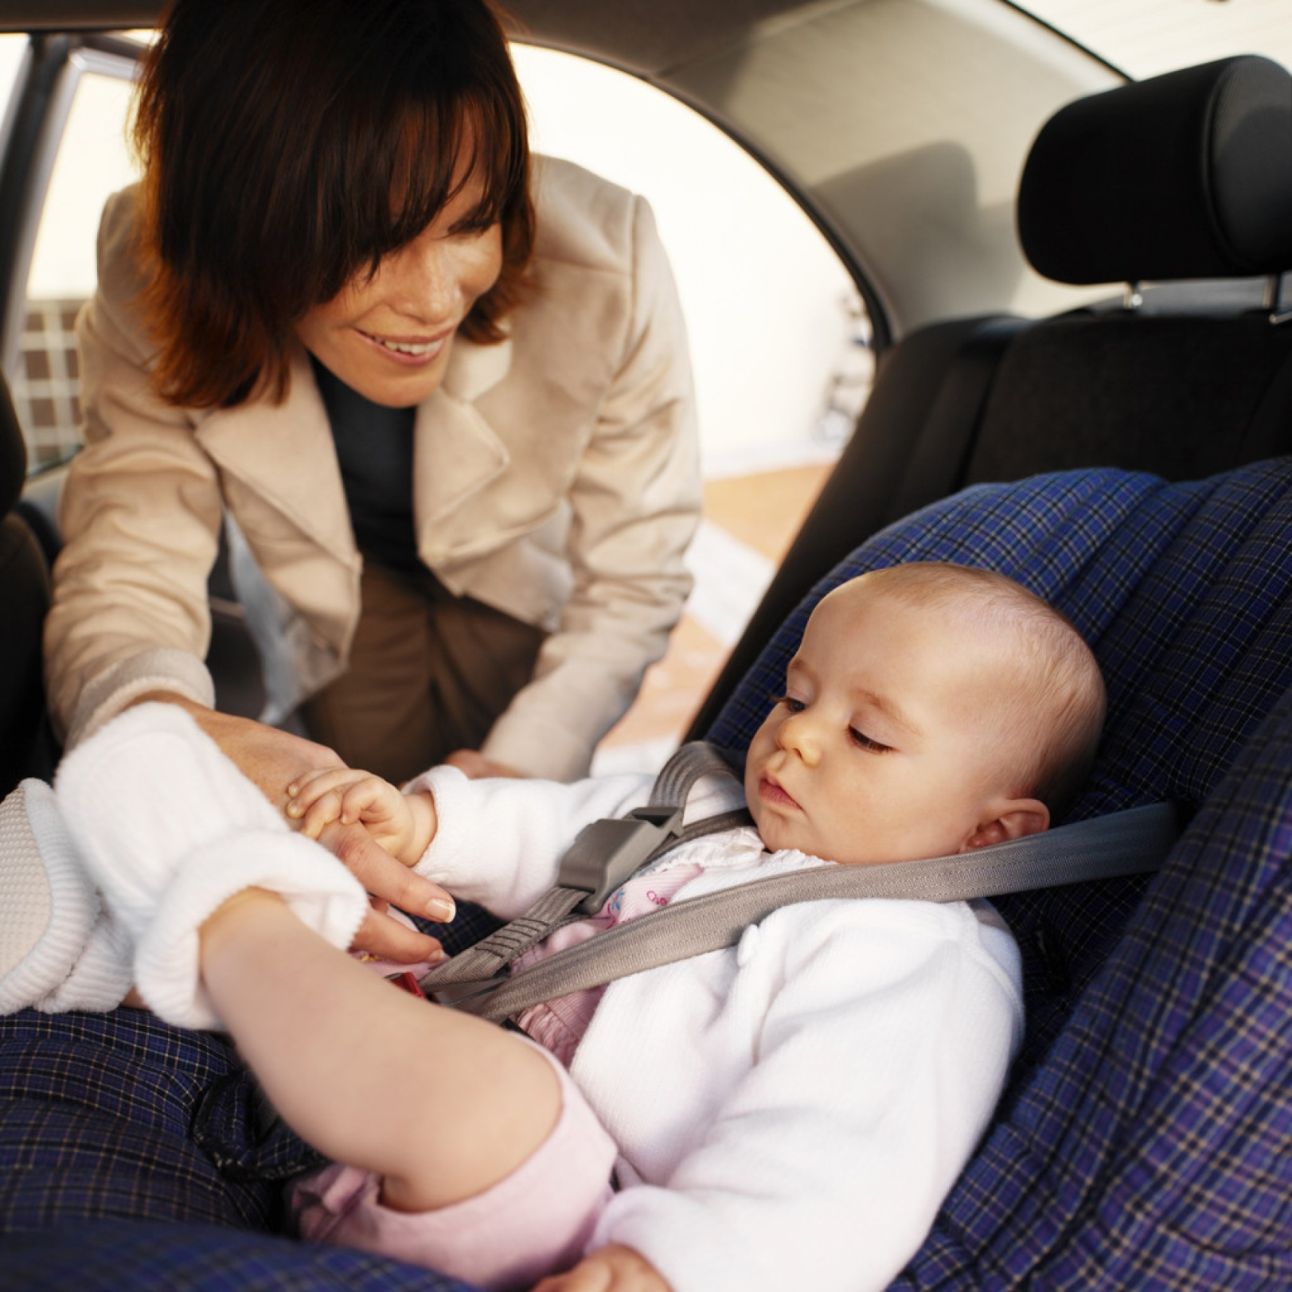

**Правила перевозки**

**детей в автомобиле**

* Всегда пристегивайтесь ремнями безопасности и объясните ребенку, зачем это нужно делать. Если это правило автоматически выполняется ВАМИ, то оно будет способствовать формированию у ребенка привычки пристегиваться ремнем безопасности. Ремень безопасности для ребенка должен иметь адаптер по его росту (чтобы ремень не был на уровне шеи)
* Дети до 12 лет должны сидеть в специальном детском удерживающем устройстве (кресле) или занимать самые безопасные места в автомобиле: середину и правую часть заднего сиденья
* Учите ребенка правильному выходу из автомобиля через правую дверь, которая находится со стороны тротуара.

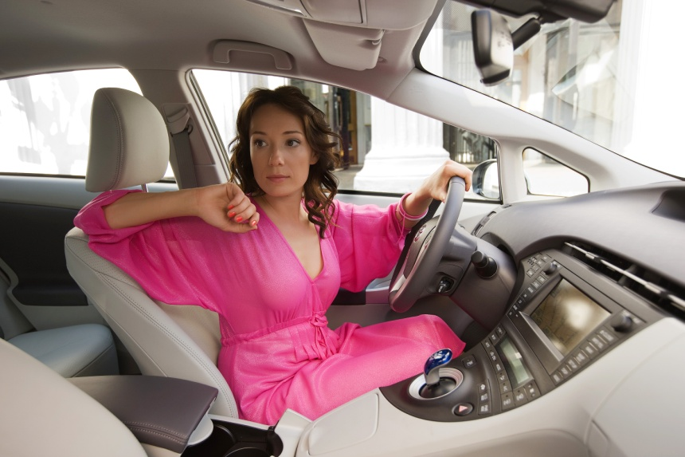

Наш адрес: 352396, Краснодарский край, Кавказский район, город Кропоткин, Микрорайон 1, дом 19.

Телефон/факс: 8(86138)3-45-95

Шарипова Л. В.

Составила воспитатель МАДОУ ЦРР –д/с 17

Безопасность на дороге

**Консультация для родителей**

Мама за рулём

* Убедитесь в том, что ребенок пристегнут ремнями безопасности
* Лобовое столкновение при скорости 50 км/час равносильно падению с третьего этажа здания. Поэтому, не пристегивая ребенка ремнями, вы как бы разрешаете ему играть на балконе без перил!
* Все средства безопасности должны быть правильно подобраны.
  + Дети до 12 лет должны сидеть на заднем сиденье. Центральное заднее сиденье - самое безопасное место при боковом столкновении.

.

Пожалуйста, помните, что личный пример - лучший  метод воспитания детей. Именно поэтому специалисты убедительно просят Вас соблюдать нижеприведенные правила. С их помощью Вы сможете значительно снизить вероятность возникновения опасной ситуации для вас и вашего ребенка.

В современном мире жизнь без автомобиля многим уже не представляется. Бесконечные транспортные потоки живой нитью вплетаются в нашу реальность, и мы не можем понять, как же так люди обходились раньше без такого блага цивилизации.

Никого не удивляет и тот факт, что среди автолюбителей всё чаще встречаются женщины.

Красивые и заурядные, бодрые и уставшие, молодые и более зрелые, мчащиеся на запрещающий сигнал светофора, и тихони из правого ряда – все они едут по своим делам, нажимают на педали, переключают скорости. И сей факт стал для нас довольно привычным и обыденным. Но есть особая категория автоледи, о которой хотелось бы поговорить, - это молодые мамы. Мамы, везущие рядом своих детей, своих самых любимых кровиночек, мамы, отвечающие за безопасность не только свою и пешехода, но и за безопасность самого дорого человечка на Земле. Трудно ли решиться управлять автомобилем, в котором находится маленький ребёнок, и что подскажет материнский инстинкт, постараемся разобраться в данной статье.

Главное, для любой мамы, в том числе и для «автомамы», - это безопасность и комфорт её ребёнка. Из-за этого, многие женщины решают повременить и с получением водительского удостоверения, и с тем, чтобы брать малыша в дорогу. Но визиты в детскую поликлинику, садик, магазин, школу развития и т.п. часто не оставляют женщине выбора, и она, скрепя сердце, усаживает сына или дочь в автокресло и едет. И тут, наверное, самым важным является побороть свой первородный страх перед дорогой, перед потоками машин. Завелась, поехала…выдох, вроде всё в порядке, но тут внезапно начинается детский плач, а мама судорожно хватается за руль и паникует. На самом деле, не так всё страшно.

Дома дети тоже плачут, и мы относимся к этому, как к естественному моменту, поэтому нужно сразу успокоиться, ничего ужасного не произошло - Вы рядом, ребёнок цел и невредим (согласитесь, довольно сложно получить увечья, будучи пристёгнутым ремнём с пятиточечной системой безопасности).

Тут важен психологический настрой мамы перед поездкой, если женщина соберёт свою волю в кулак, успокоится, то успокоится и ребёнок, ведь наши дети, как никто другой, нас чувствуют. А на случай истерики придуманы массы автомобильных игрушек, подойдут также печенье, соки или детская бутылочка, чтобы создать максимально комфортные условия для ребёнка в поездке.

Также не следует забывать и о других вещах, призванных обеспечить безопасность движения. Это специальные наклейки на кузов, извещающие других водителей, да и пешеходов о том, что на борту находится маленький пассажир. Хоть отношение многих автомобилистов к дамам за рулём, тем более с ребёнком, всё ещё довольно скептическое, пренебрегать данной мерой не стоит - стикер обязательно заметят и проявят осторожность. В качестве ещё одной составляющей спокойного движения может выступать дополнительное зеркало, увеличивающее обзор, либо удлинённое зеркало, которое сведёт к минимуму так называемую область «мёртвой зоны», и также можно будет видеть ребёнка без ущерба для панорамы дороги.

И, конечно, следует уделить особое внимание скоростному режиму. Не стоит игнорировать правила движения и превышать скорость, и пусть Вам сзади сигналят, вечно спешащие, и не в меру прыткие водители, концентрируйтесь на своём пути, ведь Вы везёте самого главного человечка, а остальные подождут, ведь недаром мудрые люди говорят: «Потеряешь минуту – выиграешь жизнь». Удачи всем нам на дорогах, ни гвоздя, ни жезла!!!